אפשר גם אחרת – לומדים על נזקי עישון
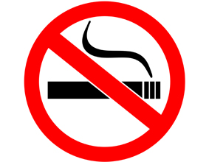

לפניכם קישורים שניתן להיעזר בהם לשם יצירת דפי המידע והמשחקים.

1. עישון – ויקיפדיה
2. עישון – האגודה למלחמה בסרטן
3. מחקרים רפואיים בנושא העישון - YNET
4. ציטוטים בנושא עישון - ויקיציטוט
5. עמותת – אוויר נקי
6. הפסקת עישון
7. החוק למניעת עישון במקומות ציבוריים.

מושגים הקשורים בנושא העישון:
עישון, עישון פסיבי, טבק, ניקוטין, "סוטול", מצב רוח, הרגשה טובה, מקטרת, סיגריה, מקטרת שלום, התמכרות, הריאות, זיהום אוויר, מערכת הנשימה, מערכת הדם, גימילה מעישון, סרטן ריאות, ריאות נקיות, ריאות מלוכלכות, קופסת סיגריות, מוות, קוצר נשימה, פעילות גופנית, אמוניה, זפת, מרכיבי הסיגריה, ריח רע מהפה, קמטים, סיגרים, חוק בנושא איסור עישון

